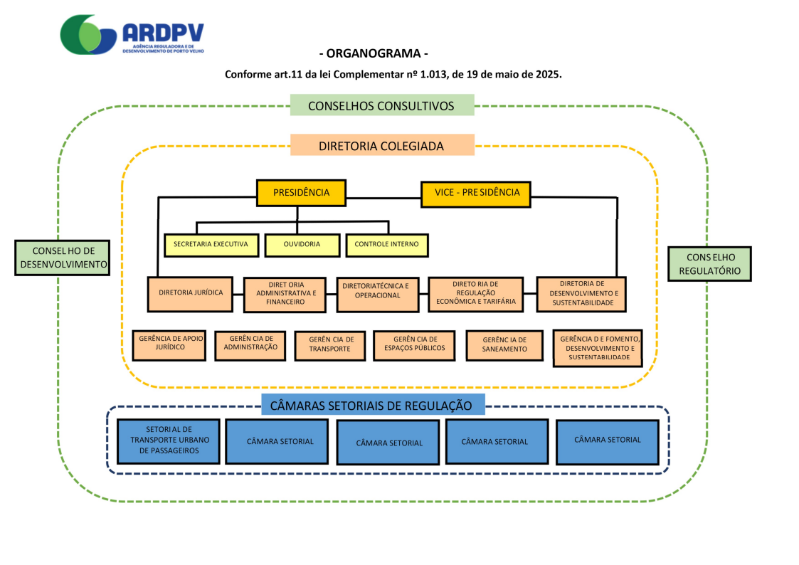

Formação da Diretoria Colegiada
art. 12 da Lei Complementar nº 1.013/2025
I – Diretor-Presidente
II – Diretor Vice-Presidente
III – Diretor Jurídico
IV – Diretor Administrativo e Financeiro
V – Diretor de Regulação Econômica e Tarifária
VI – Diretor Técnico e Operacional
VII - Diretor de Desenvolvimento e Sustentabilidade

PRESIDÊNCIA: Oscar Dias de Souza Netto
Nomeado por meio do Decreto nº 1.472 de 26 de maio de 2025, o Diretor-Presidente é advogado, com mais de 17 anos de atuação no Direito Administrativo e sólida trajetória na condução jurídica, técnica e institucional da Administração Pública municipal. Ao longo da carreira, exerceu funções estratégicas, como Procurador-Geral Adjunto do Município de Porto Velho, Assessor-Chefe de Política Governamental na Secretaria-Geral de Governo e Assessor Especial Técnico-Jurídico na Procuradoria-Geral do Município, acumulando experiência em governança pública, segurança jurídica, gestão administrativa e assessoramento institucional.
DIRETORIA JURÍDICA: Domingos Sávio Neves Prado
Nomeado por meio do Decreto nº 1.639 em 18 de junho de 2025, o Diretor Jurídico é advogado, inscrito na OAB/RO nº 2.004, com mais de 20 anos de experiência na área jurídica, com atuação consolidada em Direito Administrativo, Regulatório e Governança Pública. Possui trajetória relevante na Administração Pública, tendo atuado como Assessor Jurídico da SUGESPE (2013–2015), Procurador-Chefe da FAPERO (2017–2019) e Presidente da Comissão de Direito Empresarial e dos Negócios da OAB/RO (2022–2024).
DIRETORIA ADMINISTRATIVA E FINANCEIRA: George Alessandro Gonçalves Braga
Nomeado por meio do Decreto nº 1.639 em 18 de junho de 2025, o Diretor Administrativo e Financeiro é graduado em Direito pela Faculdade de Rondônia (1995); analista judiciário do Tribunal Regional do Trabalho da 14 Região. Possui experiência na área de Direito, com ênfase em Direito Administrativo, Pós-Graduado em Gestão Pública pela Fundação Rio Mar-UNIR/RO. Foi Secretário de Planejamento do Estado de Rondônia de 2011 a 2018. Mestrando em Direitos Humanos DHJUS na Universidade Federal de Rondônia - UNIR.
DIRETORIA DE REGULAÇÃO ECONÔMICA E TARIFÁRIA: Renato Muzzolon Junior
Nomeado por meio do Decreto nº 1.993 em 25 de agosto de 2025, o Diretor de Regulação Econômica e Tarifária é Engenheiro Ambiental formado pela PUCPR (2007); especialista em Engenharia de Segurança do Trabalho pela UTFPR (2009); e possui MBA em Gestão Ambiental pela UFPR (2010). Possui vinte anos de experiência com supervisão e gestão ambiental de obras de infraestrutura lineares; também exerce atividades como perito judicial ambiental. Foi presidente da Federação Nacional das Associações de Engenharia Ambiental e Sanitária (FNEAS) entre 2019 e 2021 e gerente de relacionamentos institucionais do CONFEA de 2019 a 2024. No setor público, atuou como secretário adjunto da Secretaria Municipal de Meio Ambiente e Desenvolvimento Sustentável de Porto Velho, Rondônia.
DIRETORIA TÉCNICA E OPERACIONAL: Alex Rodrigo Teixeira Pereira
Nomeado por meio do Decreto nº 1.993 em 25 de agosto de 2025, o Diretor Técnico e Operacional é advogado, graduado em Direito, com sólida experiência em gestão institucional, administrativa e operacional; possui trajetória relevante na Ordem dos Advogados do Brasil – Seccional Rondônia (OAB/RO), onde exerceu as funções de Gerente-Geral (2022-2023); Diretor-Tesoureiro (2025), atuando na gestão administrativa, financeira e na coordenação de estruturas internas e projetos institucionais; possui experiência no setor privado, com atuação em governança, controladoria e gestão de operações.
DIRETORIA DE DESENVOLVIMENTO E SUSTENTABILIDADE: Valdir Antônio de Vargas Júnior
Nomeado por meio do Decreto nº 1.639 em 18 de junho de 2025, o Diretor de Desenvolvimento e Sustentabilidade é advogado, empresário e produtor rural, com mais de 15 anos de atuação no setor empresarial e produtivo. É formado em Direito, com Pós-Graduação em Investimentos e Banking pela PUC-RS e MBA em Gestão de Negócios pela FGV. Atua nos segmentos de comércio e varejo, educação profissional, agronegócio, além de investimentos nas áreas imobiliária, construção civil e energia solar. Atualmente, é Presidente da Associação Comercial e Empresarial de Porto Velho (ACEP), Secretário-Geral da FACER.

SECRETARIA EXECUTIVA: Gláucia Lopes Negreiros
Nomeada por meio do Decreto nº 1.703 em 7 de julho de 2025, a Secretaria-Executiva é Professora de formação. Foi Secretária de Educação do Município de Porto Velho (2021-2024); pesquisadora Doutoranda pelo Programa de Pós-Graduação em Educação Escolar, Mestrado e Doutorado Profissional (PPGEEProf) da Universidade Federal Rondônia (UNIR) - Campus Porto Velho (PVH). Mestra em Estudos Literários pelo Programa de Mestrado Acadêmico em Letras (PPGMEL), pela UNIR (2022). Graduada em Geografia pela UNIR (2006), Especialista em Educação Infantil (2009) e Gestão Escolar (2007) pela UNIR; participou do Programa de Liderança - Curso: Executive Leadership Program in Early Childhood Development na Universidade de Harvard (2022). Foi Vice-Presidenta do Conselho Nacional dos Secretários Municipais de Educação (CONSEC – 2023/2024).
OUVIDORIA: Geraldo Sena Neto
Nomeado por meio do Decreto nº 1.703 em 7 de julho de 2025, o Ouvidor é Perito Criminal aposentado da Secretaria de Estado da Segurança, Defesa e Cidadania – SESDEC (1990-2019); exerceu os cargos de Diretor do Instituto de Criminalística e Corregedor da Polícia Técnica e Científica; graduado em Engenharia Civil com pós-graduação em Segurança do Trabalho e em Direito; tem 40 anos de trabalho como engenheiro civil e exerceu os cargos de Conselheiro e de Presidente do Conselho Regional de Engenharia, Arquitetura e Agronomia – CREA de Rondônia; atuou como Secretário Municipal de Obras de Porto Velho, e outros cargos honoríficos.
GERÊNCIA TÉCNICA DE ADMINISTRAÇÃO: Juliene Rezende Oliveira
Nomeada por meio da Portaria nº 1 de 7 de julho de 2025, a Gerente Técnica é Mestre em Educação pela Universidade Federal de Rondônia – UNIR; Pós graduada em Gestão Educacional - Habilitação em Supervisão e Orientação Educacional; possui graduação em Pedagogia-Licenciatura pela Faculdade Porto Velho (2011); conselheira titular do Conselho Municipal de Educação, no quadro da Prefeitura do Município de Porto Velho no período de 2021 a 2026.
GERÊNCIA TÉCNICA DE TRANSPORTE: Crisliane Nascimento da Silva
Nomeada por meio da Portaria nº 5 de 1º de setembro de 2025, a Gerente Técnica é graduada em Licenciatura Plena em Letras Línguas Vernáculas e Respectivas Literaturas pela Universidade Federal de Rondônia (UNIR); é mestranda em Educação pela Universidade Federal de Rondônia; atua na administração pública desde 2012.
GERÊNCIA TÉCNICA DE FOMENTO, DESENVOLVIMENTO E SUSTENTABILIDADE: Leonardo Costa Prata
Nomeado por meio da Portaria nº 1 de 7 de julho de 2025, o Gerente Técnico é graduado em Ciências Contábeis pela Universidade Federal de Rondônia (2021); possui MBA em gestão de Negócios pela USP.
ASSESSORIA
Adam Aleixo Gouveia de Assis
Nomeado por meio da Portaria nº 17 de 17 de novembro de 2025, o Assessor é bacharel em Direito formado em 2020; possui capacitação na Lei Geral de Proteção de Dados (LGPD); possui ampla experiência com assessoria, rotinas administrativas e gestão de gabinete no setor público. Também exerce atividades com informática básica; foi assessor parlamentar na Câmara Municipal de Porto Velho (CMPV) entre 2020 e 2022 e de 2023 a 2024; e secretário-geral de gabinete na Controladoria Geral do Município (CGM) (2023); também atuou como assessor na Secretaria Estadual de Saúde (SESAU), além de acumular passagens como estagiário na Secretaria Municipal de Regularização Fundiária, Habitação e Urbanismo (SEMUR) e no Instituto de Previdência e Assistência dos Servidores (IPAM).
Alexandre Theol Denny Neto
Nomeado por meio da Portaria nº 1 de 7 de julho de 2025, o Assessor é advogado, especialista em Administração Pública, Direito Penal e Direito Processual Penal; com mais de 11 anos de experiência na carreira jurídica, com sólida atuação no serviço público e ampla vivência em gestão pública, assessoria jurídica e suporte técnico-operacional; entre 2023 e 2025, atuou como Assistente de Controlador na Controladoria-Geral do Município, contribuindo para o aprimoramento dos mecanismos de controle interno, governança, transparência e segurança jurídica da Administração Pública. Reconhecido por sua capacidade de articulação institucional e pelo relacionamento eficaz com órgãos de controle e fiscalização, desenvolve suas atividades pautado pelos princípios da ética, eficiência e compromisso com o interesse público.
Antônio Pedro de Alencar Soares de Almeida
Nomeado por meio da Portaria nº 14 de 19 de março de 2026, o Assessor é economista, formado pela Universidade Federal de Rondônia – UNIR (2023) e pós-graduado em Ciência de Dados pela UNIFAEL (2024); em Direito Público pela UNAMA (2025); possui cursos em Excel Avançado, Power BI e Contabilidade Básica; experiência em estudos econômicos, análise de dados, elaboração de relatórios, pareceres, processos administrativos e suporte à atividade de controle. No setor público, atuou como Estagiário de Nível Superior na Secretaria Estadual de Educação -SEDUC/RO (2020-2021); Secretaria Estadual de Finanças – SEFIN/RO (2021); Tribunal de Contas de Rondônia – TCE/RO (2021-2023); e como Estagiário de pós-graduação no Ministério Público de Contas – MPC/RO (2024-2026).
Gabriele de Cássia Fagundes Moura
Nomeada por meio da Portaria nº 13 de 5 de novembro de 2025, a Assessora é graduada em Administração pela OPET PR (2020); pós-graduada em Comunicação Empresarial e Marketing Digital pela UniCesumar EAD (2024); possui formação em Gestão de Tráfego Pago pela EBAC EAD (2024); atua como Assessora de Comunicação da ARDPV, sendo responsável pela comunicação institucional, produção de conteúdo, cobertura de ações e fiscalizações, redação de matérias, atualização do site, gestão das redes sociais, produção de fotos, vídeos e materiais audiovisuais. Possui experiência em marketing, social media, criação de imagem, licitações, rotinas financeiras e administrativa, com experiência em análise documental, emissão de empenhos, pagamentos, demandas públicas e processos licitatórios. Com perfil estratégico, criativo e analítico, contribui atualmente para fortalecer a imagem pública da ARDPV, ampliar a transparência e aproximar a instituição da população.

Henrique Lincon de Oliveira Pua
Nomeado por meio da Portaria nº 1 de 7 de julho de 2025, o Assessor é contador formado pela União das Escolas Superiores de Rondônia (UNIRON – 2022); possui sólida experiência nas áreas contábil, financeira e de recursos humanos, atuando com conciliação bancária, controle de contas a pagar e receber, prestação de contas e cumprimento de obrigações acessórias; no setor público, adquiriu expressiva bagagem na Secretaria Municipal da Fazenda (SEMFAZ), com foco em conciliações bancárias e no controle de prestação de contas de diárias e suprimento de fundos; também atuou no Instituto de Previdência dos Servidores Públicos do Estado de Rondônia (IPERON), onde se especializou na elaboração de planilhas de cálculos previdenciários e judiciais; na iniciativa privada, consolidou sua prática profissional como Auxiliar de Contabilidade no Escritório Contábil Iguaçu LTDA.
João Gustavo Ribeiro de Souza
Nomeado por meio da Portaria nº 1 de 7 de julho de 2025, o Assessor é Bacharel em Direito pela Faculdade de Rondônia (FARO); graduado em 2016 com especialização em Educação Especial Inclusiva (2018); possui experiência no setor público, tendo atuado como Técnico Administrativo na SEPOG/RO e como Agente de Polícia Civil do Estado do Acre; desenvolveu atividades relacionadas à gestão administrativa, análise e instrução de processos, controle patrimonial, gestão documental e atendimento ao público. Na área policial, atuou em investigações, diligências, coleta e análise de informações, apoio à instrução de inquéritos policiais e elaboração de relatórios técnicos. Possui conhecimento em Administração Pública e legislação aplicada ao setor público.
José Afonso Costa Pimentel
Nomeado por meio da Portaria nº 1 de 7 de julho de 2025, o Assessor possui MBA em Economia e pós-graduação em Economia no Setor Público pela FACUMINAS; sendo bacharel em Direito pela Faculdade Católica de Rondônia – FCR; possui 14 (quatorze) anos de experiência em inovação e Administração Pública, com atuação em planejamento estratégico, desenvolvimento institucional, projetos, legislação de incentivo e políticas públicas; atuou como Diretor de Planejamento Estratégico da FAPERO, com atuação cumulativa na área de inovação; participou, em Brasília, do Plano Nacional de Inovação – PNI (2019); e integrou programa de mentoria da CNI e da Federação das Indústrias do Estado do Ceará, voltado à especialização em projetos, leis e inovação; foi membro do Conselho de Ensino, Pesquisa e Extensão – CEPEX/IFRO; possui experiência em captação de recursos, projetos de P&D, Lei nº 11.196/2005, benefícios fiscais e análise econômica aplicada ao setor público e privado.
Letícia Lucas Costa de Araújo
Nomeada por meio da Portaria nº 5 de 3 de fevereiro de 2026, a Assessora é bacharel em Direito pela UniSapiens (2025) com experiência nas áreas administrativa e jurídica. Atualmente, exerce a função de Assessora da Diretoria Técnica e Operacional da ARDPV, atuando na análise de processos SEI, elaboração de minutas e acompanhamento de relatórios de fiscalização.
Marco Antônio Alves de Farias
Nomeado por meio da Portaria nº 2 de 8 de julho de 2025, o Assesor é administrador de empresas, registrado no CRA nº 2.346 RO/AC, com formação pela Faculdade Interamericana de Porto Velho – UNIRON; possui pós-graduação em Metodologia do Ensino Superior pela Universidade Federal de Rondônia – UNIR; MBA em Gerenciamento de Projetos pela Fundação Getúlio Vargas – FGV; pós-graduação em Planejamento Estratégico na Gestão Pública pelo Instituto Federal de Rondônia – IFRO; e pós-graduação em Gestão do Comportamento em Organizações (OBM); possui experiência em gestão pública, planejamento, orçamento, indicadores de desempenho e gestão organizacional. Atuou como professor universitário; professor de educação profissional no SENAC, consultor empresarial credenciado pelo SEBRAE; Diretor-Presidente da EMDUR, Diretor Administrativo e Secretário Municipal Adjunto da SEMAGRIC.
Patrícia Scherer Fernandes
Nomeada por meio da Portaria nº 5 de 1º de setembro de 2025, a Assessora é Graduada em Administração pelo Centro Universitário Unisapiens, possui capacitações nas áreas de liderança, desenvolvimento de equipes, gestão documental, licitações, gestão contratual e proteção de dados. Atuou como Assessora da Diretoria-Geral da Escola Superior de Contas do Tribunal de Contas do Estado de Rondônia (2015–2021). Foi Gerente de Divisão na Secretaria Municipal de Administração (2022–2025), com experiência em gestão e fiscalização de contratos. No setor privado, exerceu atividades em cartórios de notas e registro civil, incluindo a função de Escrevente Autorizada. Participou de diversos cursos e seminários de aperfeiçoamento profissional, destacando-se os temas de licitações, gestão contratual, liderança e LGPD.
Rene Sá de Andrade
Nomeado por meio da Portaria nº 4 de 18 de julho de 2025, o Assessor é Advogado e Administrador, especialista em Administração Pública, Direito Eleitoral e Direito Criminal; possui pós-graduação em Auditoria Fiscal e Tributária; Direito Público e Gestão Pública, além de especialização em Direito Eleitoral. Atuou como Diretor-Geral de Recursos Humanos da Câmara Municipal de Porto Velho (2009–2016), Chefe de Gabinete do Vereador Edésio Fernandes (2016–2019), Assessor Jurídico da Assembleia Legislativa do Estado de Rondônia (2019–2023), Assessor Jurídico Deputado Federal Fernando Maximo ( 2023) e Procurador-Geral da Câmara Municipal de Porto Velho (2023–2025).
Rodolfo de Castro Figueredo Ferreira
Nomeado por meio da Portaria nº 17 de 27 de março de 2026, o Assessor possui formação em Direito pela Pontifícia Universidade Católica do Paraná(2010); iniciou sua carreira como advogado no ano seguinte. Entre 2016 e 2018, integrou a equipe do Governo do Estado, ocupando o cargo de Gerente do SINE; aprimorando sua formação, concluiu, em 2022, pós-graduação em Auditoria Fiscal e Legislação Tributária pela Unyleya; e, em 2023, em Direito Notarial e Registral pelo Ibmec.
Sheidson da Silva Ardaia
Nomeado por meio da Portaria nº 4 de 18 de julho de 2025, o Assessor é advogado formado pela UNIRON (2012); estagiou na Assessoria Jurídica do Banco do Brasil (2010/2012); estagiou no Tribunal de Contas do Estado de Rondônia - TCERO na divisão de Controle Interno (2011/2012); Pós Graduando em Advocacia Trabalhista e Previdenciária – ESA Nacional. Participou do Encontro de Gestores e Fiscais de Contratos da Prefeitura de Porto Velho: Gestão Pública Inteligente. Possui quatorze (14) anos de experiência com advocacia nas áreas trabalhista, cível e consumidor.

SOBRE A ARDPV
A Agência Reguladora e de Desenvolvimento de Porto Velho (ARDPV) foi instituída por meio da Lei Complementar nº 1.013/2025, sucedendo à extinção das então, Agência de Desenvolvimento e da Agência Reguladora, nos termos do art. 34 da Lei Complementar nº 1.000/2025. A nova configuração consolidou em uma única estrutura competências estratégicas voltadas à regulação, fiscalização e ao desenvolvimento do município, representando um importante avanço na modernização da gestão pública municipal, em busca de fortalecer a eficiência administrativa, otimizar recursos e aprimorar a prestação dos serviços públicos regulados, assegurando maior integração entre as ações de desenvolvimento e os mecanismos de controle e fiscalização.
Comprometida com os princípios da legalidade, transparência, eficiência e interesse público, a ARDPV atua para garantir que os serviços públicos sob sua competência sejam prestados com qualidade, continuidade, segurança e respeito aos direitos dos cidadãos. Sua missão é promover o equilíbrio entre o desenvolvimento sustentável do município e a adequada regulação dos serviços essenciais, contribuindo para a melhoria da qualidade de vida da população.
Por meio de uma atuação técnica, responsável e orientada para resultados, a ARDPV reafirma seu compromisso com a sociedade porto-velhense, buscando fortalecer a confiança da população nas instituições públicas, fomentar o desenvolvimento local e assegurar que os serviços públicos atendam às necessidades e expectativas da coletividade.

